Россия Федерациязындағы  Хакас Республика  Муниципальнай пÿдiстiн устағ-пастаа  Саяногорск город | 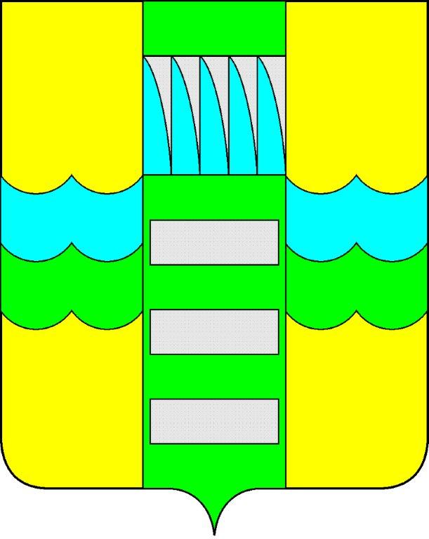 | Республика Хакасия в составе  Российской Федерации  Администрация муниципального образования  город Саяногорск

ПОСТАНОВЛЕНИЕ

от 27.01.2014г. № 35

О поощрении

За долгий добросовестный труд, за вклад в развитие строительства и в связи с 60-летним юбилеем со дня рождения на основании ходатайства заместителя генерального директора Евсеев Д.П. от 21.01.2014г. №1, протокола от 23.01.2014г. №3 заседания комиссии по награждению Почетными грамотами Главы муниципального образования город Саяногорск, руководствуясь постановлением Главы муниципального образования город Саяногорск от 21.02.2011г. №248 «О Почетной грамоте Главы муниципального образования г. Саяногорск», статьями 30, 32 Устава муниципального образования город Саяногорск, утвержденного решением Саяногорского городского Совета депутатов 31.05.2005г. №35,

П О С Т А Н О В Л Я Ю:

- Наградить Почетной грамотой Главы муниципального образования город Саяногорск генерального директора ООО Строительная компания «Триада»:
- Стрельникова Сергея Алексеевича.
- Информационно-аналитическому отделу Администрации муниципального образования город Саяногорск (Михалева Е.Ю.) подготовить почетные грамоты и опубликовать настоящее постановление в средствах массовой информации и разместить на официальном сайте Администрации муниципального образования город Саяногорск.
- Контроль над исполнением настоящего постановления возложить на управляющего делами Администрации муниципального образования город Саяногорск (Клундук В.П.)

Глава муниципального образования  город Саяногорск | Л.М. Быков

